

Гидравлические ножницы QC12Y-12x2500
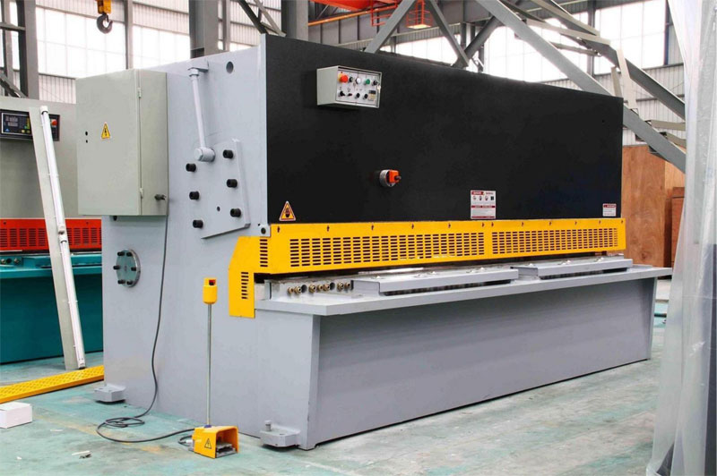
Модель QC12Y-12x2500
Толщина резки 12 мм
Длина резки 2500 мм
Гидравлическая система BOSCH
Сварная стальная рама неподверженная деформации
Срок поставки 25 дней
Цена DDP Хабаровск 750 000 руб. (в т.ч. НДС)
В комплект входят инструкции по механической и электрической части (англ. язык), сертификат качества СЕ, инструменты и руководство для монтажа, набор крепежного материала (8 шт.)

Технические параметры
Максимальная толщина резки | 12 мм | Основные узлы и агрегаты гидравлических ножниц QC12Y-12x2500  - Основной двигатель – Siemens (China) Co., Ltd  - Электронные компоненты – Schneider, IDEC и Omron  - Цифровой дисплей – MD11(Гонконг, Китай)  - Цилиндр – Tiancheng Hydraulic Co.,Ltd (известный в Китае производитель)  - Кольца – Nok (Япония)  - Шестерёночный насос (Япония)  - Гидравлическая система – Bosch (Германия)  - Ножи – (Китай)  - Подшипники – ATOS (Италия)  - Ремень зубчатой передачи – MEGADYNE (Италия)  - Концевой выключатель – Kacon (Ю. Корея)
Максимальная длина резки | 2500 мм
Глубина захода | 250 мм
Максимальное сопротивление разрезаемой плиты | 450 Н/мм2
Наклон режущей кромки | 2°10″
Максимальное количество операций резки | ≥12 ударов/мин.
Длина ножа | 2600 мм
Высота рабочего стола | 860 мм
Регулировка заднего упора | 10-600 мм
Основной двигатель | Y160M-4 (18,5 КВт)
Аксиально-поршневой насос | 63MCY14-1B (31,5 Мпа)
Габаритные размеры | 3150х1950х2050
Питание | 220±10%,60HZ,3PH
Рабочие условия | 5~40oC, 20~80%RH

Генеральный директор ______________________ Савватеев В.А.
Контактные данные: тел. 914-318-43-57, Skype: savva56

